Jak fungují membránové potenciály
– simulace v programu MetaNeuron
Jana Pilátová, Petr Zouhar

Obecné vlastnosti membrán

Už víte, jak funguje nervový vzruch a membránové potenciály? Pojďte si to sami vyzkoušet v programu MetaNeuron na simulaci membránových potenciálů. Zde pro vás máme koktejl buněčné biologie, biofyziky a fyziologie. Proč se učit biologii, chemii a fyziku zvlášť? Tady si vyzkoušíte, jak úzce spolu přírodní vědy souvisí. Kdyby vám některé otázky přišly složité, pokračujte dál, hledejte odpovědi při simulacích v programu, možná vás inspirují další úlohy.

Cytoplazmatická membrána
Předpokladem zdárného fungování celého mechanismu jsou zvláštní vlastnosti buněčné membrány.

1. Podívejte se nejprve na schéma membrány níže a přiřaďte k číslům pojmy z následující nabídky (některé pojmy jsou navíc):
Aminokyselina, fosfolipid, cholesterol, iontový kanál, mastné kyseliny, membránový receptor, mimobuněčná hmota, nukleová kyselina, polární hlavička fosfolipidu, sacharidový řetězec, vlákno cytoskeletu.

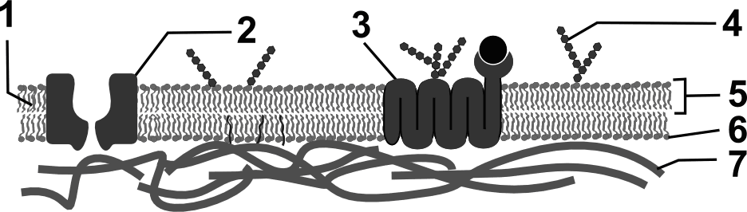

1 – 4 –
2 – 5 –
3 – 6 –
7 –

2. Podtrhněte v nabídce předcházející podotázky struktury, které jsou tvořeny proteiny.

3. Vzorec níže znázorňuje běžný membránový fosfolipid sfingomyelin. Pro membránové lipidy je typické, že jedna část jejich molekuly odpuzuje vodu (je hydrofobní) a druhá naopak (je hydrofilní). Zakroužkujte hydrofilní část molekuly.

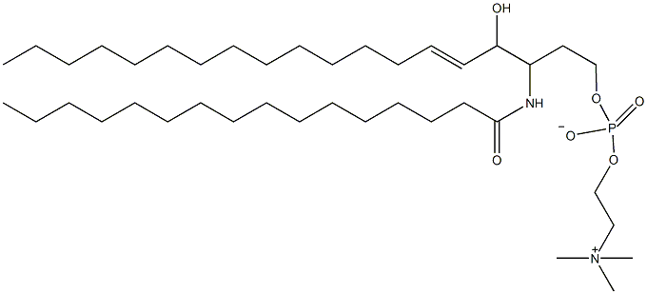

4. Základ membrány tvoří dvě vrstvy fosfolipidů přiložené k sobě svými hydrofobními částmi. Tím uprostřed vzniká hydrofobní prostor, jenž tvoří nepřekonatelnou bariéru pro polární, nabité a obzvláště velké molekuly. Podtrhni v nabídce látky, které naopak přes fosfolipidovou dvojvrstvu mohou procházet (difundovat) prakticky volně:

Voda, aminokyseliny, oxid uhelnatý, hemoglobin, mastné kyseliny, hydrogenuhličitanový anion, glukóza, nukleové kyseliny, ethanol, kyslík, testosteron, lipoproteiny.

5. I látky nepodtržené v předchozí podotázce se však přes membránu musí nějak dostávat. Jak toho dosahují?

Program MetaNeuron a jak ho používat
MetaNeuron je bezplatný program pro modelování základních elektrických vlastností buněk, především neuronů. Je volně dostupný online: http://metaneuron.org/. Autory jsou Eric A. Newman a Mark H. Newman z Univerzity v Minnesotě. Program je přehledně členěn do šesti lekcí s tím, že je zaměřen zejména na neurony, i když si neklade za cíl postihnout celou jejich komplexitu. V prvních lekcích se seznámíte s pasivními vlastnostmi neuronových membrán, tzn. s klidovým membránovým potenciálem, časovou a délkovou konstantou. Následovat budou lekce pro simuluci akčního potenciálu a postsynaptických potenciálů. Pro zajímavost program počítá s neuronovou membránou velkou 1 cm² o kapacitanci 1 μF.

Program MetaNeuron se sám rozběhne po otevření souboru MetaNeuron.exe, není třeba ho instalovat. Mezi jednotlivými lekcemi můžete přepínat v rolovacím okně „Lesson“ na hlavní liště. Jednotlivé lekce fungují nezávisle na sobě – změna nastavení v jedné z nich, neovlivní výsledky simulací v jiné. Parametry lze měnit (viz Obrázek 1), když příslušnou hodnotu označíte poklepáním myši a dopíšete vlastní hodnotu, anebo kliknete na šedé tlačítko napravo a táhnete myší nahoru pro zvýšení hodnoty nebo dolů pro její snížení. Pokud jsou hodnoty v rámečcích šedě, jsou inaktivní a nelze je měnit. Všechny parametry lze najednou resetovat na výchozí nastavení pomocí tlačítka „Restore All to Default“, popř. pomocí klávesové zkratky Ctrl + D.

Zadávané parametry jsou rychle vyhodnocovány a graficky zobrazovány pod panelem proměnných. Legenda popisků barevného značení graficky znázorněných funkcí je v pravé části grafu. V pravém dolním rohu je panel, který vám zobrazí hodnoty kdekoli na grafu, pokud na graf kliknete myší (žlutě jsou hodnoty na ose Y a bíle na ose X). Kliknete-li do volného pole vedle nastavení parametrů, umožníte nastavit rozmezí (range) různých hodnot pod hlavním panelem, které se na grafu zobrazí. Trojrozměrnou projekci grafu vyvoláte po kliknutí na tlačítko „3D Graph“ vpravo nad grafem. Obrazem můžete dokonce rotovat táhnutím myší.

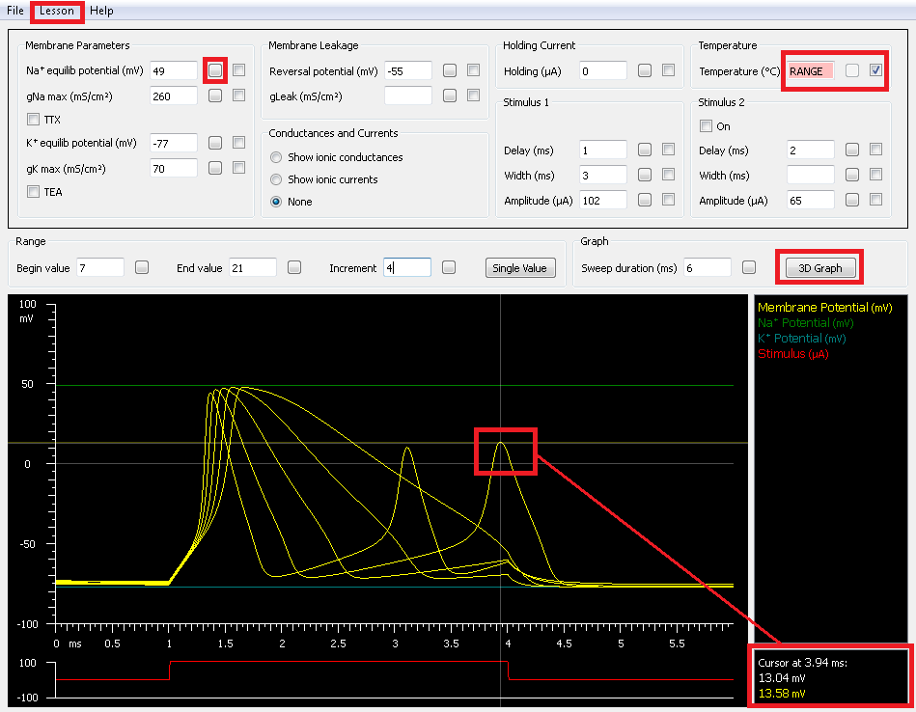
Obrázek 1: Ovládací panel programu MetaNeuron

Pasivní vlastnosti membrány

Elektrochemický rovnovážný potenciál
V první lekci uvidíte, jak změna koncentrací kationtů sodného a draselného, popř. propustnost kanálů v cytoplazmatické membráně pro tyto ionty, přispívají k tvorbě klidového membránového potenciálu. V této lekci se neuron chová jako nevzrušivá buňka, demonstruje jen pasivní vlastnosti membrány (lze ho v tomto módu s úspěchem přirovnat k většině buněčných typů v lidském, potažmo i živočišném těle). Závěry jsou přenositelné do obecné roviny a lze je chápat jako princip fungování membránových potenciálů. Program MetaNeuron zde modeluje pouze membránové kanály nezávislé na změně napětí, zejména draselné, tzv. stále otevřené kanály, které neustále oscilují mezi stavem otevřeným a zavřeným a mají hlavní podíl (asi z 90 %) na vzniku klidového membránového potenciálu. Membrána je v takovém stavu relativně mnohem méně propustná pro další dva ionty utvářející v buňkách klidový membránový potenciál – ze zbylých 10 % to jsou sodné kationty a chloridové anionty. Posledně zmíněné nejsou do programu a výpočetních algoritmů vůbec zahrnuty.

Jak program funguje a s čím počítá? Zde to můžeme poměrně jednoduše vysvětlit, princip je znám již asi padesát let a dopomohl k němu německý nositel Nobelovy ceny Walther Hermann Nernst, na nějž bylo s komplexnějším vysvětlením pro vznik klidového membránového potenciálu navázáno pány Goldmanem, Hodgkinem a Katzem, z toho poslední dva jsou rovněž laureáti Nobelovy ceny.
Nernstova rovnice popisuje rovnovážný membránový potenciál pro pouhý jeden ion následovně:
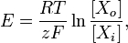
kde E – rovnovážný membránový potenciál, R – molární plynová konstanta (8,314 J K^{–1} mol^{–1}), T – teplota v Kelvinech (teplota ve °C + 273,15), z – náboj jednoho iontu, F – Faradayova konstanta (96 485 C mol^{–1}), [X_{o}], [X_{i}] – koncentrace daného iontu mimo- a vnitrobuněčně.
Goldman-Hodgkin-Katzova rovnice je upravena pro vícero iontů, které se podílejí na vzniku klidového membránového potenciálu, pro sodné a draselné kationty i chloridové anionty a zohledňuje jejich relativní propustnosti:
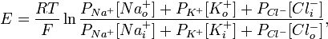

kde E – membránový potenciál, R – molární plynová konstanta, T – teplota v Kelvinech, F – Faradayova konstanta, [X_{o}], [X_{i}] – koncentrace daného iontu mimo- a vnitrobuněčně, P – propustnost (permeabilita). Výsledný membránový potenciál je pak v podstatě složen z rovnovážných potenciálů iontů, pro něž je membrána v daný okamžik propustná. Je nutno zmínit, že jakkoli se kanály otevírají a zavírají, dochází k jejich prostupnosti vždy jen na velmi krátkou dobu, což znamená, že koncentrace iontů na obou stranách membrány se příliš nemění. Rychlá změna membránového potenciálu je proto závislá pouze na náhlých změnách propustnosti výše zmíněných iontů.

1. Rovnovážný potenciál
V hlavní liště si v okně „Lesson“ vyberte první lekci a vyhledejte odpovědi na následující otázky.
1. a) Jaký efekt má změna koncentrace iontů draslíku K⁺ (Potassium) a sodíku Na⁺ (Sodium) uvnitř a vně buňky na rovnovážný potenciál?

1. b) Jaký je rovnovážný potenciál pro sodné kationty, když je jeho koncentrace vně buňky 100 mM a uvnitř 10 mM?

1. c) Jak se změní hodnota rovnovážného potenciálu, pokud koncentrace sodných kationtů vně buňky zůstane na hodnotě 100 mM a uvnitř stoupne rovněž na 100 mM? Proč to tak je?

2. Klidový membránový potenciál
Začněte s výchozím nastavením parametrů a změňte relativní membránovou propustnost (Relative Membrane Permeability) pro draselné a sodíkové kationty.
2. a) Jaký to má vliv na klidový membránový potenciál?

2. b) Teď nastavte koncentraci sodného kationtu vně buňky na hodnotu 100 mM a uvnitř na 10 mM, draselného pak na 10 mM vně buňky a 100 mM uvnitř. Jaký je klidový membránový potenciál, když permeabilita pro sodíkové kationty je 0 a pro draselné 10?

2. c) Jak se změní klidový membránový potenciál, když hodnoty obou parametrů prohodíte? A jaký bude membránový potenciál pro propustnost draselných kationtů 10 a sodných 1?

3. Membránová vodivost a potenciál
Opět začneme s výchozím nastavením všech parametrů (Ctrl+D). V programu MetaNeuron graficky znázorněte funkci změny koncentrace draselných kationtů vně buňky v rozmezí od 1 do 100 mM.

4. Membrána jako účinná bariéra
Jelikož je fosfolipidová dvojvrstva nepropustná pro nabité částice, mohou se koncentrace různých iontů uvnitř buňky a v jejím okolí značně lišit.

Důsledkem rozdílné koncentrace nabitých částic vně a uvnitř buňky je tzv. membránový potenciál, tedy rozdíl napětí na vnitřní a vnější straně membrány. Rozložení iontů je možné měnit otvíráním a zavíráním různých iontových kanálů v membráně, čímž se mění propustnost membrány pro konkrétní ionty. Nernstova rovnice nám umožňuje vypočítat membránový potenciál (tzv. rovnovážný membránový potenciál) v hypotetické situaci, kdy je membrána propustná právě pro jeden konkrétní ion a ostatní přes ni procházet nemůžou:

kde E – rovnovážný membránový potenciál, R – molární plynová konstanta (8,314 J K^{–1} mol^{–1}), T – teplota v Kelvinech (teplota ve °C + 273,15), z – náboj jednoho iontu, F – Faradayova konstanta (96 485 C mol^{–1}), [X_{o}], [X_{i}] – koncentrace daného iontu mimo- a vnitrobuněčně.

4. a) K následujícím tvrzením napiš ANO (pravdivé) nebo NE (nepravdivé).

I) Jeden z faktorů ovlivňujících membránový potenciál je teplota.

II) Velikost membránového potenciálu závisí na úrovni genové exprese cytoplasmatických proteinů.

III) Přítomnost aquaporinů v cytoplasmatické membráně velkou měrou přispívá ke vzniku akčního potenciálu.

IV) Membránový potenciál vzniká v důsledku rozdílných koncentrací iontů uvnitř a vně buňky.

V) Membránový potenciál vzniká díky izolačním vlastnostem membrány s rozdílnou propustností pro některé ionty.

VI) Membránový potenciál může vzrůst díky aktivnímu transportu proteinů přes cytoplasmatickou membránu.

VII) Síly elektrického a chemického gradientu můžou v určitých případech působit proti sobě.

4. b) Doplňte do tabulky vynechané hodnoty koncentrací iontů K⁺ a Na⁺, vyberte z následujících hodnot: 10, 10, 150, 150, 300, 300, 1500, 1500 mmol·l^{–1}. Pak můžete podle Nernstovy rovnice vypočítat a doplnit rovnovážné potenciály pro K⁺, Na⁺ a Cl–. Nezaokrouhlujte na víc, než dvě desetinná místa a nezapomeňte na dosazení správných jednotek.

 | Koncentrace vnitrobuněčně  (mmol·l^{–1}) | Koncentrace mimobuněčně  (mmol·l^{–1}) | Rovnovážný  potenciál  (mV)
K⁺
Na⁺
Cl– | 9 | 125

4. c) Vypočítejte rovnovážný membránový potenciál pro draselný ion s využitím údajů z tabulky v otázce 4. b), víte-li, že koncentrace draselných kationtů uvnitř buňky je 165 mmol·l^{–1} a vně buňky 5 mmol·l^{–1}. (Nezapomeňte do rovnice dosadit správná znaménka náboje).

…......................................................mV
5. Klidový membránový potenciál (Resting Membrane Potential)
S pomocí programu MetaNeuron (podokno Resting Membrane Potential) rozhodněte o pravdivosti následujících tvrzení o klidovém membránovém potenciálu. Můžete měnit různé hodnoty koncentrací uvnitř a vně virtuální buňky (Concentration Out nebo Concentration In) nebo propustnosti membrány pro různé ionty (permeability).

5. a) Zakroužkujte správná tvrzení. Mějte při tom na paměti, že pokud se potenciál uvnitř buňky pohybuje od zápornějších hodnot ke kladnějším, pak říkáme, že roste a naopak (dle dohody).

A) Zvýšíte-li molární koncentrace Na⁺ vně buňky, výsledný membránový potenciál se nezmění.

B) Snížíte-li molární koncentrace Na⁺ uvnitř buňky, výsledný membránový potenciál vzroste.

C) Zvýšíte-li molární koncentrace K⁺ vně buňky, výsledný membránový potenciál klesne.

D) Snížíte-li molární koncentrace K⁺ uvnitř buňky, výsledný membránový potenciál vzroste.

E) Zvýšíte-li propustnost membrány pro Na⁺, výsledný membránový potenciál vzroste.

F) Zvyšujete-li propustnost membrány pro K⁺, výsledný membránový potenciál klesá.

5. b) Na základě zadaných údajů v panelu Relative Membrane Permeabilities vypočtěte procento relativní propustností membrány pro Na⁺, s kterou (zjednodušeně) program Metaneuron počítá.

6. Draslík a sodík
Prvky, o jejichž iontech se zde bavíme, mají své typické vlastnosti, které lze chemicky poměrně snadno prokázat. Zakroužkujte právě jedno správné tvrzení.

A) Draslík je žlutozelený plyn, sodík bouřlivě reaguje s vodou a chlór barví plamen karmínově.

B) Draselné ionty barví plamen fialově, sodík je lehký stříbrolesklý kov a chlór je jedovatý plyn.

C) Draslík je těžký tmavě šedý kov, sodík je žlutozelený plyn, chlór je fialová kapalina.

D) Draslík je lehký stříbrolesklý kov, sodík barví plamen žlutě, chlór bouřlivě reaguje s vodou.

E) Draslík bouřlivě reaguje s vodou, sodík je jedovatý plyn, chlór je žlutozelený plyn.

F) Draslík bouřlivě reaguje s vápníkem, sodík voní po pomerančích a chlór je modravá kapalina.

Časová konstanta (Membrane Time constant)
Druhá lekce vás teoreticky i prakticky seznámí s pojmem membránová časová konstanta (obrázek 2) a časová sumace (obrázek 3). Označuje se řeckým písmenem τ [tau] a závisí na membránové rezistanci (odporu) – R_{m} a membránové kapacitanci – C. V programu MetaNeuron budete počítat s hodnotou kapacitance 1 μF cm^{–2}, resp. zjednodušeně s hodnotou 1 μF, protože MetaNeuron reprezentuje membránu neuronu o velikosti 1 cm².

Časovou konstantu můžete spočítat pomocí následující rovnice:
τ = R_{m}  C

Při aplikaci elektrického impulzu, dojde k exponenciálnímu zvýšení membránového potenciálu, zde se membrána ještě chová pasivně (nevzniká akční potenciál). A po ukončení stimulace membrány napětím podobně potenciál exponenciálně klesá. Míra růstu i poklesu křivky zde závisí na časové konstantě, která je definovaná jako čas, který je potřeba k vzrůstu nebo poklesu potenciálu na 1^{–1/e} (tzn. přibližně 63 %) konečné hodnoty.

Výchozí nastavení v tomto případě zohledňuje délku stimulu depolarizačního pulzu ve velmi rychlých nervových spojích, kde trvá pouhou 1 ms. Prahová hodnota (angl. threshold) v grafu znázorněna fialovou čarou ilustruje přibližnou hodnotu potenciálu, které musí být dosaženo, aby došlo k „odpálení“ akčního potenciálu, na jehož zobrazení si musíte počkat na další lekce. Pokud elektrický impulz není dostatečně velký, aby zvýšil velikost membránového potenciálu k prahové hodnotě a vyvolal akční potenciál, i tak k němu může přispět svým dílem díky efektu časové sumace. Pokud stimuly (i když s podprahovou velikostí) následují za sebou v krátkém sledu, pak se jejich efekt na vzrůst membránového potenciálu může postupně nasčítat – sumovat a ve výsledku vyvolat akční potenciál (viz obrázek 3).

1. Membránová časová konstanta
Nyní pomocí programu MetaNeuron zjistíte, jaká je časová konstanta neuronové membrány.
1. a) To uděláte tak, že změříte čas, který je zapotřebí k tomu, aby poklesla hodnota amplitudy membránového potenciálu o 63 % po tom, co přestane působit stimul vyvolávající vzruch (v místě nejvyšší amplitudy křivky potenciálu). Po kliknutí na graf můžete měřit pomocí kurzoru, vpravo dole se vám zobrazí hodnoty odečtené z os X a Y v pravém dolním rohu (X bílou barvou, Y žlutou barvou).

1. b) Odpovídá vámi vypočítané číslo v otázce 1. a) hodnotě časové konstanty? Tu si vypočítáte pomocí rovnice: τ = R_{m}  C?

1. c) Nyní zvyšte amplitudu stimulu na 150 μA a opět změřte a vypočítejte membránovou časovou konstantu oběma způsoby – jak graficky, tak pomocí rovnice. Změnila se její hodnota?

2. Membránová rezistance a časová konstanta
Použijte velikost amplitudy 150 μA a měňte nastavení pro rezistanci.
2. a) Jak to ovlivňuje průběh vzestupu a poklesu funkce membránového potenciálu?

2. b) Nastavte membránovou rezistanci na hodnotu 2 kΩ cm^{–2}. Jaká je nyní časová konstanta? Počítejte jako v předchozím případě.

2. c) Nyní využijte užitečnou funkci RANGE tak, že zaškrtnete políčko vedle nastavování hodnot rezistence. V dolní oblasti ovládacího panelu nad grafem se vám aktivují dosud šedá pole, kde nastavte rozmezí 0,5 (Begin value), 20 (End value) a 2 (Increment). Pole „Sweep duration (ms)“ vám umožňuje měnit náhled grafu – je to nastavení zobrazované délky průběhu funkce v čase. Na obrázku 2 si můžete zkontrolovat, jak by měl vypadat váš výsledek.

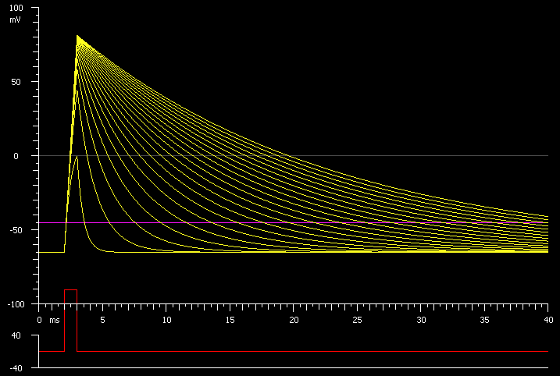
Obrázek 2: Časová konstanta. Impulz o velikosti 150 µA trvající po dobu 1 ms vede k rychlé depolarizaci neuronu. Když pulz ustane, potenciál opět klesá k výchozí hodnotě klidového membránového potenciálu s exponenciální závislostí. Časová konstanta klesá s klesající rezistancí membrány klesající od 20 k 0,5 kΩ cm^{–2}.

3. Časová sumace
Začněte s výchozím nastavením hodnot (např. použitím tlačítek Ctrl + D). Zvyšte množství elektrických pulzů („Number of stimuli“) z 1 na 3. To reprezentuje tři synaptické potenciály, které trvají 1 ms a jsou generované v intervalech 2 ms.
3. a) Všimněte si, jak se jednotlivé stimuly sčítají, toto jejich postupné skládání se nazývá časová sumace. Fialová linka představuje prahovou hodnotu pro vyvolání akčního potenciálu. Díky časové sumaci tří stimulů jdoucích těsně za sebou ji lze dosáhnout i podprahovými velikostmi pulzů (viz obrázek 3).

3. b) Teď snižte rezistanci z 10 na 2 kΩ cm^{–2}. Jaký to má vliv na časovou sumaci? Došlo by v tomto případě k vyvolání akčního potenciálu?

3. c) Zkuste najít při zachování ostatního nastavení nejnižší možnou rezitanci a množství stimulů, které by bylo třeba k dosažení prahové hodnoty potenciálu.

3. d) Jakým mechanismem byste časovou sumaci vysvětlili?

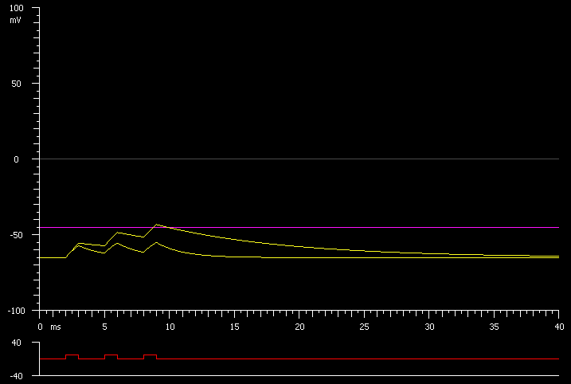
Obrázek 3: Časová sumace. Tři elektrické stimuly (znázorněny červenou linií) vyvolají tři synaptické odpovědi. Díky vysoké časové konstantě (při hodnotě rezistence 10 kΩ cm^{–2}) dochází k časové sumaci – sčítání potenciálů na membráně tak, že společně dosáhnou prahové hodnoty (fialová linie) pro vyvolání akčního potenciálu. Po zkrácení časové konstanty (rezistence 2 kΩ cm^{–2}) k sumaci nedochází tak efektivně a prahové hodnoty není dosaženo.

Délková (prostorová) konstanta (Membrane Length Constant)
Jako délková (nebo též prostorová) konstanta se označuje další z pasivních vlastností membrány. Popisuje děj, kdy se snižuje napětí během svého průběhu po membráně ať už dendritu nebo axonu. V programu je modelována tato vzrušivá tkáň jako válec o určitém neměnném průměru (d), nekonečné délce, s kapacitancí 1 μF cm^{–2} a membránovým (R_{m}) a cytoplazmatickým (R_{i}) odporem, které lze spolu s průměrem měnit. Průběh proudu po neuronové membráně je často přirovnáván k elektrickému kabelu, počítač vám proto vyhodnotí zadaná čísla na základě rovnic lorda Kelvina (z poloviny 19. století).
Délková konstanta λ udává vzdálenost od místa aplikace proudu, kde poklesne napěťová odpověď na 1/e, tj. 37% odpovědi v místě aplikace. Délková konstanta λ závisí na odporu vnějšího prostředí (R_{e}), membrány (R_{m}) a cytoplazmy (R_{i}) neuronu následovně:
λ² = R_{m} / (R_{e} + R_{i}). Čím je λ větší, tím je lepší vodivost (signál pasivně dojde dál).

V této lekci zkuste dosáhnout stejných výsledků, které vám představuje Obrázek 4, 5 a 6. Využijete k tomu také funkce trojrozměrného zobrazení „3D graph“.

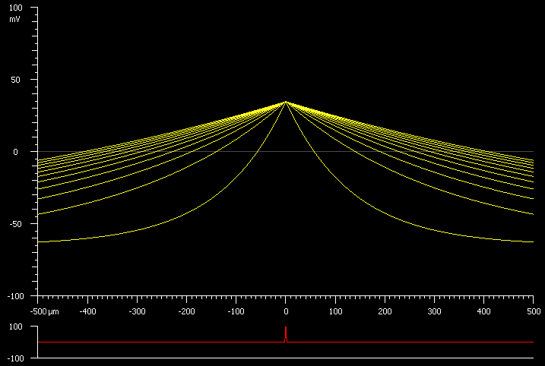
Obrázek 4: Délková konstanta. Dendrit nebo axon se depolarizují pulzem trvajícím 50 ms, na ose X je to zobrazeno v čase nula (X = 0). Membránový potenciál je pak graficky znázorněn jako funkce vzdálenosti od místa, kde byl aplikován proudový pulz. Délková konstanta se mění podle velikosti průměru dendritu nebo axonu, které jsou na tomto grafu v rozmezí 0,05 do 5 μm.

Délková konstanta a myelinizace axonů
Úkolem v této části cvičení bude zamyslet se, jaký vliv má délková konstanta na šíření vzruchu a jeho rychlost v různě tlustých nemyelinizovaných axonech.

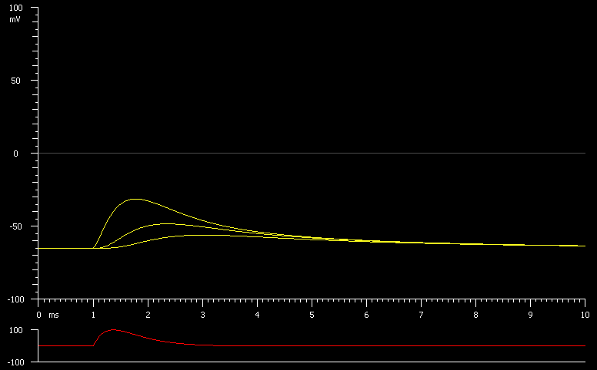
Obrázek 5: Pasivní vodivost neuronové membrány a synaptický potenciál. Synaptický potenciál (žluté křivky) je protažený a zpomalený v průběhu vedení po dendritu v čase i prostoru. Křivka s nejvyšším maximem zobrazuje synaptický potenciál v místě jeho vzniku a zbylé dvě oploštělé křivky ho ukazují ve vzdálenosti 50 a 100 μm od počátku.

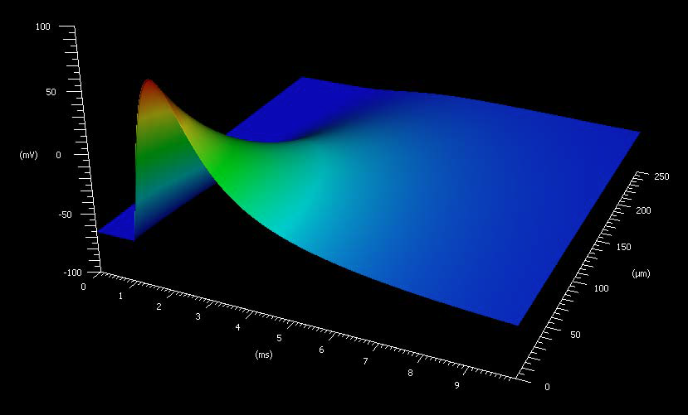
Obrázek 6: Trojrozměrný pohled na pasivní vodivost membrán a synaptický potenciál. Výchylka synaptického potenciálu (v mV) je zobrazena jako funkce času (v ms) a vzdálenosti (v μm) od místa jeho vzniku. V čase a prostoru se zmenšuje.

1. Lokální depolarizace membrány nezasáhne celou buňku, ale pouze bezprostřední okolí. S rostoucí vzdáleností výchylka membránového potenciálu klesá. Když akční potenciál prochází dlouhými výběžky nervových buněk (tzv. axony) je stále udržován otvíráním dalších a dalších napěťově ovládaných kanálů. Tento typ šíření podráždění je ovšem časově poměrně náročný. Proto je dobré mít jednotlivá místa s iontovými kanály co nejdále od sebe, tedy v takové vzdálenosti, kde depolarizace ještě dosáhne prahových hodnot a otevře nové napěťově ovládané kanály, ale ne o moc blíž. Aby byla tato vzdálenost co největší a šíření vzruchu co nejrychlejší, je nutné optimalizovat vodivé vlastnosti neuronu. Klíčový je zejména poměr odporu membrány ku odporu cytoplazmy (R_{mem}/R_{cyt}; odpor je přitom nepřímo úměrný povrchu membrány, resp. objemu cytoplazmy). Aby se vzruch šířil ideálně, je nutné dosáhnout co nejvyšší hodnoty tohoto poměru.
Různé organismy toho docilují různými způsoby. My obratlovci axony některých důležitých neuronů obalujeme tzv. myelinovou pochvou, abychom je lépe odizolovali. Ale např. hlavonožci zase vytvářejí neurony s axony o extrémně velkém průřezu.
Vysvětlete, jak myelinizace a zvětšení poloměru axonu ovlivní hodnotu R_{mem}/R_{cyt}. Svou úvahu slovně okomentujte. Ten z odporů, který je v daném případě zvýšen, označte šipkou ↑ a ten, který je snížen šipkou ↓. (Pokud se nějaký člen nemění, ponechte ho neoznačen.)

Myelinizace: R_{mem} ... / R_{cyt ...}

Zvětšení poloměru axonu: R_{mem} ... / R_{cyt ...}

Aktivní vlastnosti membrány (Axon Action Potential)

Akční potenciál
Čtvrtá lekce konečně vrhne více světla na aktivní vlastnosti membrán, které umožňují vznik a vedení akčního potenciálu, esenciálního informačního posla v nervové soustavě, ale i jinde. Je nezbytný pro pohyb svalů, tlukot vašeho srdce, trávicí pohyby ve vašich střevech, roztahování a stahování průsvitu vašich cév atd. Program MetaNeuron modeluje systém založený na výpočtech a rovnicích slavné dvojice Alana Hodgkina a Andrewa Huxleyho z roku 1952, kdy popsali napěťově závislé sodíkové a draselné kanály a mechanismus vedení vzruchu v obřích neuronech sépií. V programu jsou parametry upraveny specificky pro hodnoty vyskytující se v tělech obratlovců. Princip je ale jednotný – sodné kanály reagují bleskové na nadprahovou hodnotu potenciálu, který vede k jejich rychlému otevření a následnému postupnému zavírání, během kterého se s malým zpožděním za sodíkovými kanály teprve otevírají napěťově řízené kanály pro draselné kationty. Ani zde nezapomínejte na další typy membránových kanálů – jako jsou stále otevřené draslíkové kanály popsané výše, ty se především velkou měrou podílejí na udržování klidového membránového potenciálu. V membráně jsou ale přítomné i mnohé další kanály, jejichž podrobný popis je nad rámec probírané látky. Průběh akčního potenciálu ilustruje obrázek 7.

Parametry, které můžete měnit:
- Na⁺, K⁺, leak equilibrium potentials – těmito parametry můžete měnit propustnost membrány pro vybrané kationty.
- gNa max, gK max, gLeak, the maximum membrane conductances – tyto parametry reprezentují množství napěťově řízených sodných, draselných i stále otevřených kanálů (leak) v membráně.
- TTX (tetrodotoxin), TEA (tetraetylamonium) – tyto zkratky popisují dva prudké jedy, první TTX blokuje napěťově řízené sodíkové kanály, zatímco druhý z nich ty draslíkové. To má samozřejmě velký dopad na akční potenciál (více v úlohách).
- Temperature – teplota – její zvyšování vede ke snížení časové konstanty, která ovlivňuje především časové konstanty pro vodivost sodíkových kanálů, kterou zvyšuje, a draselných kanálů, kterou snižuje. Akční potenciál se zvyšující se teplotou tudíž nastupuje razantněji.
- Stimulus 1 – umožňuje nastavovat různé parametry zpoždění (delay), délky trvání (width) i jeho intenzity (amplitude).
- Stimulus 2 – se aktivuje po zaškrtnutí příslušného políčka.
- Holding Current – kontinuální zdroj proudu může být využit samostatně nebo spolu s impulzy.

1. Prahový potenciál
V poli Stimulus 1 měňte různé parametry a pozorujte, jak to ovlivní průběh funkce akčního potenciálu v grafu. Nyní zjistěte, jaká je nejnižší hodnota intenzity impulzu (amplituda), která vyvolá akční potenciál. Postupně zvyšujte intenzitu s přírůstkem (Increment) o 0,1 μA.

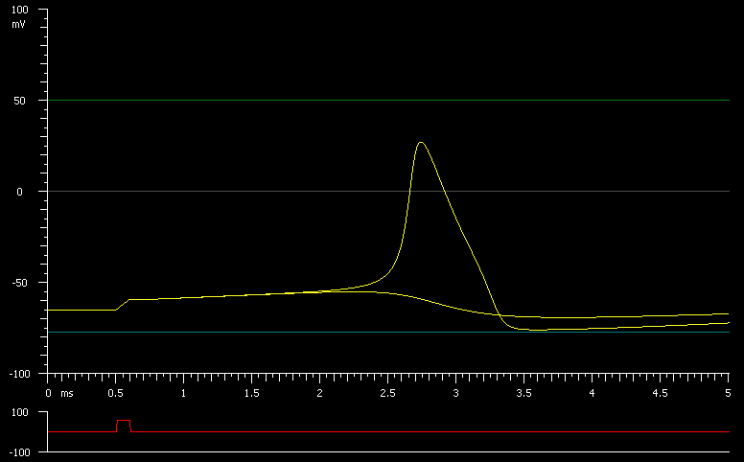
Obrázek 7: Vznik akčního potenciálu. Graf ilustruje odpověď na 2 stimuly o poněkud odlišné amplitudě (červená linie) v programu MetaNeuron. První vyvolá akční potenciál, ale další již ne. Maximum křivky akčního potenciálu dosáhla až k rovnovážnému potenciálu pro sodné kationty (zelená linie) v kladné části. Následná hyperpolarizace křivku sníží až k rovnovážnému potenciálu pro draselné kationty (modrá linie).

2. Akční potenciál a rovnovážný potenciál pro sodné kationty.
Nastavte velikost impulzu (amplitudu) na 150 μA, tato hodnota vyvolá vznik akčního potenciálu. Nyní změňte rovnovážný potenciál pro sodné kationty. Jaký to bude mít vliv na akční potenciál a proč?

3. Akční potenciál gK max.
Opět nastavte amplitudu stimulu 1 na 150 μA a velikost rovnovážného potenciálu pro sodné kationty na 50 mV, proměňujte nastavení „gK max“. Jak to ovlivní čas, který je třeba pro vyvolání akčního potenciálu a jeho šířku? Proč?

4. Na⁺ kanály a vznik akčního potenciálu.
Iniciace akčního potenciálu probíhá především na odstupném konusu axonu. V místě, kde axon odstupuje z těla neuronu, je trochu rozšířený, a hlavně jeho membrána obsahuje zvýšené množství napěťově řízených sodných kanálů. Toto uspořádání umožňuje snížit hranici prahové hodnoty potřebného rozdílu napětí pro vyvolání akčního potenciálu. Jak to funguje si můžete vyzkoušet v MetaNeuronu tím, že budete měnit proměnou nazvanou jako gNa max z 200 na 380 mS cm^{–2} po krocích o velikosti 20 mS cm^{–2}. Poznamenejte si, jak velké stimuly musí být pro vyvolání akčního potenciálu pro různé hodnoty gNa max, a vyneste je do grafu (s osami intenzita stimulu (proud) a gNa max).
Proč se mění hodnota prahového potenciálu?

5. Vedení na membráně.
Začneme s výchozím nastavením a kliknutím na tlačítko „Show ionic conductances“ v okně „Conductances and Currents“. Zobrazí se zelená a modrá linie charakterizující průběh toku sodných a draselných kationtů během průběhu akčního potenciálu.
5. a) Které kanály se otevírají dříve?

5. b) Které se zavírají dříve?

5. c) Proč je průběh u draslíkových kanálů jiný než u sodíkových?

6. Migréna.
Ve výchozím nastavení změňte amplitudu Stimulu 1 na nulu a „Sweep Duration“ na 20 ms. Poté pomalu zvyšujte „K⁺ equilibrium potential“ do pozitivnějších hodnot, během čehož můžete pozorovat sekvenci následujících událostí:

- Začne depolarizace
- Spontánně vzniká akční potenciál
- Frekvence akčních potenciálů se zvyšuje
- Intenzita akčních potenciálů se snižuje

Akční potenciály se přestanou tvořit, když je membrána více depolarizována.

Stejná sekvence se opakuje během migrenózních stavů. Dojde ke zvýšení mimobuněčné koncentrace draselných kationtů z normální hodnoty 3 mM až na 50 mM a více. Symptomy, které tyto procesy provázejí, jsou především bolestí hlavy v týlní oblasti, kde se nachází vizuální oblast mozkové kůry. Spontánní akční potenciály, které se tam tvoří, pak mohou bolest hlavy doprovázet různými záblesky či jiskřením (aura) v zorném poli, následné vyhasnutí akčních potenciálů v této oblasti se projevuje jako výpadky zorného pole (scotoma).

6. a) Vysvětlete, proč dojde k vyvolání akčního potenciálu, když vzroste rovnovážný potenciál pro draselné kationty.

6. b) V jakém bodě k tomu dojde – jaké hodnoty dosáhne rovnovážný potenciál pro draselné kationty?

7. Roztroušená skleróza
Příznaky roztroušené sklerózy jsou způsobeny poruchami ve vedení nervových vzruchů zapříčiněnými demyelinizací axonů v centrální nervové soustavě. Symptomy se ještě zhoršují zvýšením teploty tělního jádra pacienta (např. pohybem). Efekt teploty na vznik akčního potenciálu můžete simulovat tak, že ve výchozím nastavení snížíte intenzitu stimulu na třetinu (na stále nadprahovou hodnotu), a pak můžete začít měnit teplotu.
7. a) Jak moc musí být teplota zvýšena pro inicializaci akčního potenciálu?

7. b) Pak si to zkuste obráceně – nastavte třeba třetinovou hodnotu té výchozí jako intenzitu stimulu, a pak snižujte teplotu, dokud ho neutlumíte. Při jaké teplotě vyhasne akční potenciál?

7. c) Vysvětlete, jakým způsobem teplota ovlivňuje akční potenciály?

8. Refrakterní doba
Tímto termínem se označuje doba, v které není možno vyvolat akční potenciál, ani sebevětším stimulem, přesněji tohle je přibližná definice pro absolutní refrakterní dobu. Pak se rozlišuje refrakterní doba relativní, ve které je vzruch vyvolatelný, nicméně je třeba dodat vyšší než pouze nadprahovou intenzitu stimulu. Membrána se během ní postupně repolarizuje a obnovuje se její dráždivost (viz obrázek 8).
MetaNeuron můžete využít k měření refrakterní doby, když zvolíte dva stimuly tak, že první s přehledem stačí na vyvolání akčního potenciálu (např. 150 μA) a druhý je nastaven s 6ms zpožděním za prvním („Delay“). Aktivujte pole pro Stimulus 2 a zvolte jeho intenzitu tak, aby akorát stačil na vznik dalšího akčního potenciálu. Je to míra prahového potenciálu – čím vyšší je jeho hodnota, tím vyšší musí být také intenzita druhého stimulu. Pak zkraťte zpoždění druhého stimulu na 5 ms a ještě jednou upravte intenzitu stimulu pro prahovou hodnotu. Zopakujte to pro kratší zpoždění 4 až 1 ms. Když se budete blížit k hodně 1 ms, postupujte po menších úsecích, abyste lépe viděli proměnu v průběhu funkce akčního potenciálu. Čím blíže budete 1 ms, tím se bude výchylka akčního potenciálu snižovat a již nebude striktně odpovídat pravidlu „vše nebo nic“.
Vyneste graf závislosti intenzity Stimulu 2 na jeho zpoždění. Měl by ukazovat časový průběh refrakterní periody akčního potenciálu. Jak dlouho trvá absolutní refrakterní doba a jak dlouho relativní?

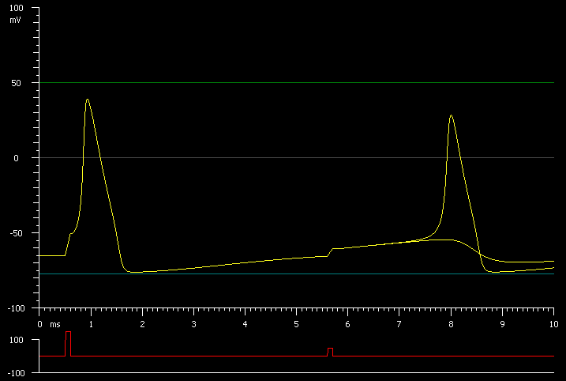
Obrázek 8: Refrakterní perioda. Může být určena pomocí dvou stimulů jdoucích za sebou. První by měl být takový, aby s jistotou vyvolal akční potenciál, tzn. dostatečně převyšující prahovou hodnotu. Druhý stimul můžete upravovat tak, aby jen tak tak dosáhl prahové hodnoty pro vyvolání akčního potenciálu. Tím zjistíte míru membránového prahu v časovém prodlení.

9. Fáze akčního potenciálu
Do připraveného grafu nakreslete a popište křivku akčního potenciálu, která vznikne v programu Metaneuron při hodnotě amplitudy stimulu 150 μA. K popsání křivky použijte následující popisky: depolarizace, hyperpolarizace, klidový membránový potenciál, prahový potenciál, repolarizace.

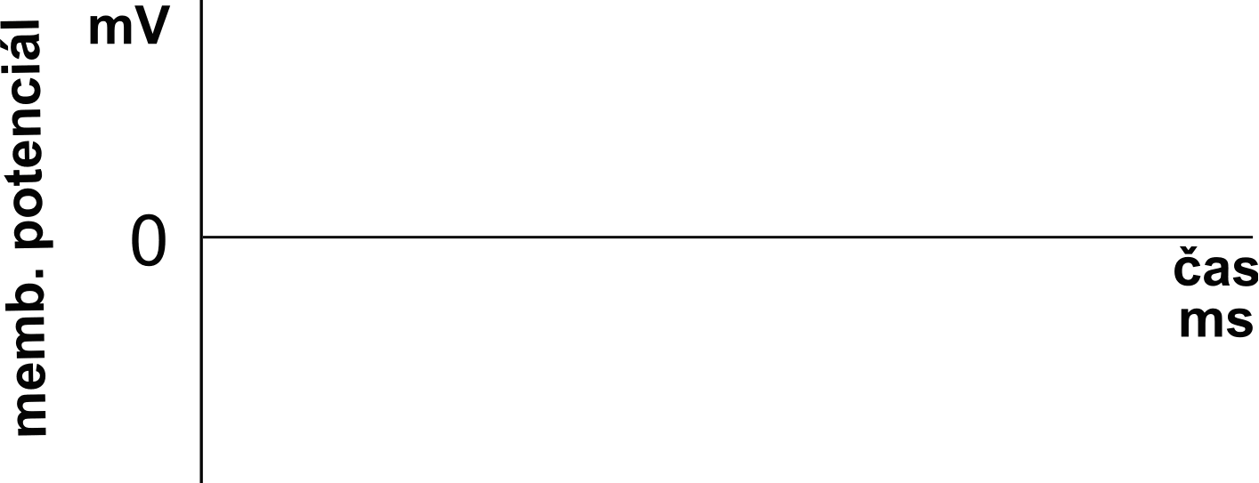

10. Napěťově řízené sodné kanály
Hlavní napěťově ovládané kanály, které se podílí na vzniku akčního potenciálu, propouští Na⁺. Jakým směrem se Na⁺ pohybuje přes membránu po otevření těchto kanálů a jak se to projeví na změně potenciálu?

11. Propustnost napěťově řízených kanálů
Následující grafy ukazují průběh akčního potenciálu (nahoře) a odpovídající změny propustnosti membrány pro jednotlivé ionty (dole). Doplňte do tohoto grafu k jednotlivým křivkám, které ionty k nim patří. Na výběr máte: Ca²⁺, Cl–, Na⁺, K⁺. Je nutné uvědomit si, které iontové kanály se otevírají ve které fázi akčního potenciálu.
Dále napište, který ion způsobuje návrat potenciálu zpět ke klidovým hodnotám.

Tmavá křivka:

Světlá křivka:

Který iontový kanál musí být otevřen pro návrat potenciálu na klidovou hodnotu?

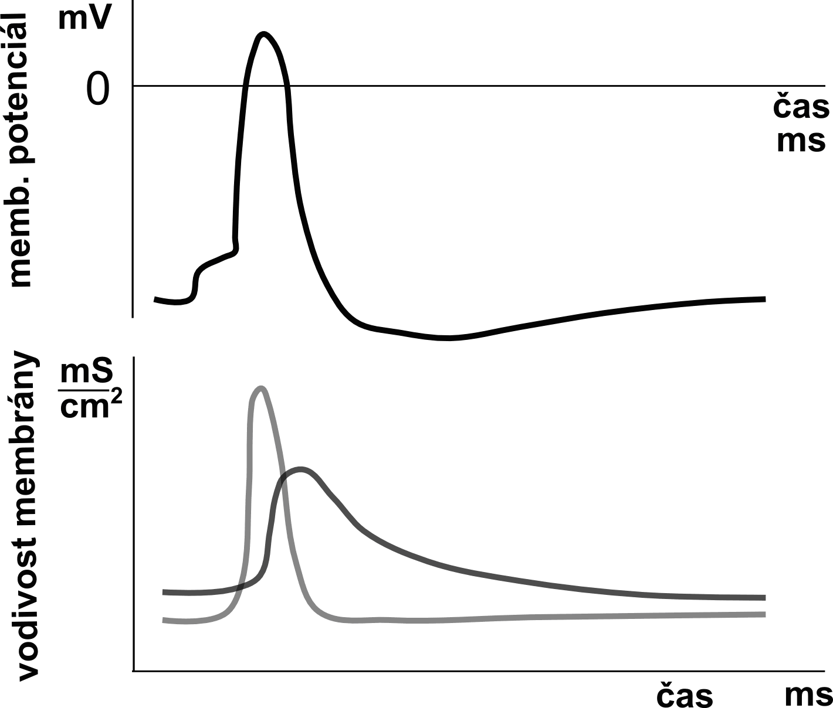

12. Další typy akčních potenciálů
Buňky srdečního svalu (kardiomyocyty) mají poněkud jiný průběh akčního potenciálu: Krom dvou základních fází, které jste popisovali v předchozích grafech, mají kardiomyocyty navíc tzv. fázi plató (též plateau), která je poměrně dlouhá 200 ms (srovnej s délkou 1–2 ms akčního potenciálu neuronu). Fáze plató je způsobená dalším typem napěťově řízených kanálů – tentokrát pro vápenaté kationty. Fungují proti směru repolarizace, tzn. mají depolarizační účinek v situaci, kdy jsou otevřeny také kanály pro K⁺.
Které ze schémat I–IV vystihuje popsaný průběh akčního potenciálu kardiomyocytu?

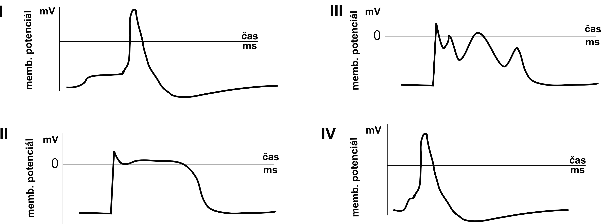

13. Hyperkalemie
Hodnoty molárních koncentrací, které jste dle nabídky vyplnili do tabulky, jsou velmi zjednodušené a neodpovídají fyziologickému stavu. Ve skutečnosti je např. mimobuněčná molární koncentrace draslíku alespoň o polovinu nižší a hodnota, kterou jste vyplnili, by pro naše tělo byla smrtelná. Stav, kdy je množství draslíku zvýšen v mimobuněčné tekutině, se nazývá hyperkalemie a projevuje se celou řadou poruch všech dráždivých tkání, jako jsou kosterní a hladké svaly, srdce nebo nervový systém. Již jste se pomalu seznámili s programem Metaneuron, pomůže vám k zodpovězení následujících otázek (podokna Resting Membrane Potential a Axon Action Potential).

13. a) Jak se projeví hyperkalemie na klidovém membránovém potenciálu?

13. b) Jak se projeví hyperkalemie na akčním potenciálu?

14. Nervový vzruch
Vlnu akčního potenciálu šířící se nervovou buňkou nazýváme nervový vzruch. Pro vznik a šíření akčního potenciálu jsou nezbytné napěťově ovládané sodné kanály. Tyto kanály se otvírají při dosažení prahové hodnoty potenciálu, ale za krátký okamžik se opět uzavírají a po nějaký čas se nemohou znovu otevřít. Teprve když potenciál klesne ke svým klidovým hodnotám, začnou tyto iontové kanály opět reagovat na jeho výchylky. Jaký význam má tato přechodná inaktivace pro šíření nervového vzruchu (k čemu je dobrá)?

15. Tetrodotoxin
Iontové kanály, a to nejenom napěťově závislé, můžou být blokovány různými látkami, ovlivňující jejich chování i vodivost. V programu MetaNeuton lze stimulovat otravu tetradotoxinem (TTX), který blokuje napěťově řízené Na⁺ kanály. Je to jedna z nejjedovatějších látek na světě. Otrava se projevuje ochrnutím příčně pruhovaného svalstva (mezi něž patří i bránice) a udušením. Protijed zatím neexistuje, postižený člověk se musí napojit na přístroje, které dýchají za něj, dokud účinek tetradotoxinu nepomine. Tento jed je znám hlavně z Japonska, kde se s oblibou konzumuje potenciálně smrtelně jedovatá ryba fugu (čtverzubec, Tetraodontidae), v jejíchž vnitřnostech je množství jedu, které by mohlo zabít i 15 lidí. Tetradotoxin neprodukuje však ryba samotná, ale bakterie, které pohltila s potravou.

15. a) Jak by vypadal akční potenciál v situaci, kdy tetradotoxin zablokuje všechny napěťově řízené Na⁺ kanály? Vyzkoušet si to můžete v programu MetaNeuron (podokno Axon Action Potential – v prvním panelu zaškrtněte TTX jako tetradotoxin).

15. b) Možná vás napadlo, jak to čtverzubci a další podobně jedovaté organizmy dělají, že neotráví sami sebe. Správnou odpověď naleznete mezi následujícími možnostmi, zakroužkujte ji.

I. Tetradotoxin je labilní v extrémním pH trávicích šťáv čtverzubců, proto se rozloží ještě během trávení, než se vstřebá a tak nemůže škodit.
II. Ryba fugu má strukturně modifikované iontové kanály, které jsou rezistentní vůči vazbě tetradotoxinu.
III. Čtverzubci produkují s jedem zároveň i protijed, který jim umožňuje přežít intoxikaci tetradotoxinem.
IV. Jméno čtverzubci je odvozeno od jejich specifického čtverzubcového orgánu (nebo též Poseidonova), jedná se o výběžek trávicí trubice, který absorbuje z potravy toxin, jenž v sobě ukládá, a tím ho imobilizuje.

16. Synapse
Signál v podobně akčního potenciálu je přenášen z neuronu na neuron díky synapsím – speciálním místům styku neuronů. Rozlišujeme dva základní typy: v případě tzv. elektrické synapse jsou neurony propojeny speciálními kanály, kterými mohou ionty mezi neurony volně proudit; v rámci chemických synapsí dochází u prvního neuronu k uvolnění molekul chemického posla (tzv. neuropřenašeče), které pak dráždí receptory druhé buňky, a tím zde vyvolávají novou depolarizaci, popř. vznik vzruchu tlumí.
Oba typy synapsí mají své výhody i nevýhody. Ke každému z následujících tvrzení přiřaďte písmeno E, pokud popisuje elektrickou synapsi, nebo Ch, pokud popisuje synapsi chemickou.

1. Přes tento typ synapse se vzruch šíří s určitým zpomalením.
2. Přes tento typ synapse se vzruch může šířit obousměrně.
3. Tento typ synapse je využíván u člověka zejména v centrální nervové soustavě v místech, kde je nezbytný co nejrychlejší přenos signálu.
4. Přenos vzruchu přes tento typ synapse má na druhý neuron vždy excitační účinek.
5. Přenos vzruchu přes tento typ synapse může být ovlivňován agonisty (s excitačním účinkem) či antagonisty (s inhibičním účinkem) membránových receptorů.

Upraveno podle:
Zouhar P., Pilátová J. 2014: Molekulární biologie a fyziologie: praktický kurz pro pokročilejší zájemce. Příručka k projektu OPPA: Podpora vzdělávání studentů středních škol v přírodovědných předmětech a matematice, Univerzita Karlova v Praze, Pedagogická fakulta, Praha. [ISBN 978-80-7290-746-5]

Newman, E. A. 2013 MetaNeuron, Version 2.02. University of Minnesota, Department of Neuroscience. [online: www.metaneuron.org]

Použitá a doporučená literatura a internetové zdroje:
Fíla a kol. 2013: Komunikace. Biologická olympiáda, přípravný text kategorie A a B, Praha. [ISBN 978-80-213-2386-5]
Silbernagl, S, Despopoulos, A. 2004: Atlas fyziologie člověka. 6. vyd. Grada, Praha. [ISBN-10: 80-247-0630-X]
Tojan, S. 2003: Lékařská fyziologie. 4. vyd. Grada, Praha. [ISBN 80-247-0512-5]

